- -appendToFile ：将一个或者多个文件追加到目标文件
hdfs dfs –appendToFile - /test.txt 会读取键盘输入到文件中，需要EOF结束读取。

- -cat [-ignoreCrc] <src> ... :显示文件内容，[-ignoreCrc]显示CRC校验失败的文件。
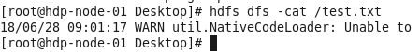
上图这个结果是因为文件为空

- -checksum <src> ... :显示文件的校验和

- -chgrp [-R] GROUP PATH... :更改目标文件的所有者的所属群
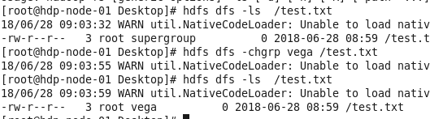

- -chown [-R] [OWNER][:[GROUP]] PATH... :更改目标的所有者和所属群。
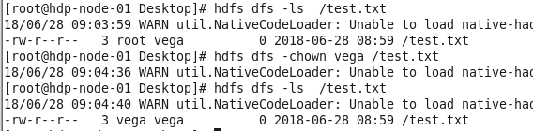

- -chmod [-R] <MODE[,MODE]... | OCTALMODE> PATH...改变文件的读写等权限。
[-R]：递归调整path下所有文件的权限。
MODE：指模式如：+t,a+r,g-w,+rwx,o=r.
OCTALMODE：只3到4位的数字代码如：754 is same as u=rwx,g=rx,o=r.
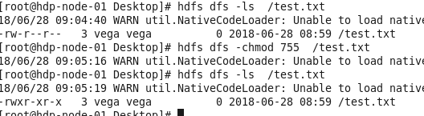

- [-copyFromLocal [-f] [-p] [-l] <localsrc> ... <dst>]：和put指令相同
[-f]：覆盖已有同名文件，否则会因为存在同名文件导致文件创建失败
[-p]：保留访问和修改时间、所有权和模式
[-l]：使得数据节点对于磁盘相应不积极，会减少耐用性，谨慎使用。
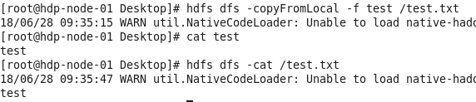

- [-put [-f] [-p] [-l] <localsrc> ... <dst>]：从本地复制文件到目标
[-f]：覆盖已有同名文件，否则会因为存在同名文件导致文件创建失败
[-p]：保留访问和修改时间、所有权和模式
[-l]：使得数据节点对于磁盘相应不积极，会减少耐用性，谨慎使用。
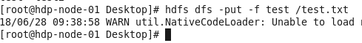

- -copyToLocal [-p] [-ignoreCrc] [-crc] <src> ... <localdst> :和get相同，将fs中的文件复制到本地
[-p]：当复制多个文件时，目标必须是一个目录。通过P保留访问和修改时间、所有权和模式。
[-ignoreCrc]：忽略crc校验失败
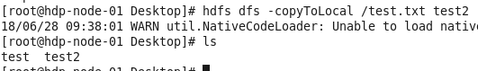

10. -get [-p] [-ignoreCrc] [-crc] <src> ... <localdst> :将fs中的文件复制到本地。
[-p]：当复制多个文件时，目标必须是一个目录。通过P保留访问和修改时间、所有权和模式。
[-ignoreCrc]：忽略crc校验失败
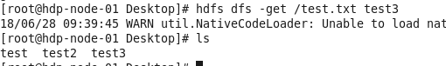

11.-count [-q] [-h] <path> ... : 计算路径下的目录、文件和字节数，它与指定的文件模式匹配。
[-h]：按照人可读的方式计算大小
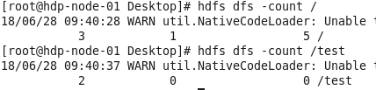

12.-cp [-f] [-p | -p[topax]] <src> ... <dst> :复制文件到一个目标地址
[-f]：是否覆盖
[-p | -p[topax]]：时间戳、所有权、权限等
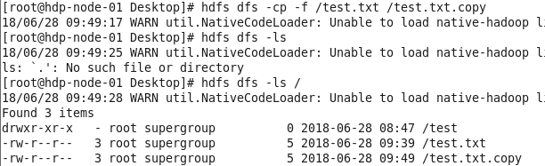

13.-createSnapshot <snapshotDir> [<snapshotName>] :在创建快照
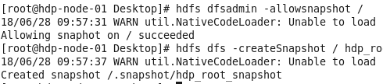

14. -deleteSnapshot <snapshotDir> <snapshotName> :删除快照

15.-df [-h] [<path> ...] : 显示文件系统的容量、空闲和使用空间。如果文件系统有多个分区, 并且未指定特定分区的路径, 则将显示根分区的状态。
[-h]：以人可读的方式而不是数字格式化文件的大小字节。
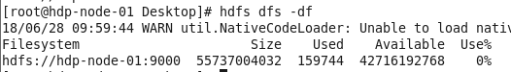

16. -du [-s] [-h] <path> ... : 显示匹配指定的文件所使用的空间量 (以字节为单位)。
[-s]：而不是显示每个单独文件的大小与模式, 显示总计 (汇总) 大小
[-h]：以人可读的方式而不是数字格式化文件的大小字节。
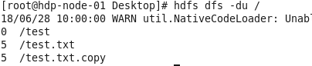

17. -expunge :清空垃圾

18. -getfacl [-R] <path> : 显示文件和目录的访问控制列表 (acl)。如果一个目录具有默认 acl, 则 getfacl 还显示默认 acl。
[-R]：递归列出acl所有的文件和文件夹
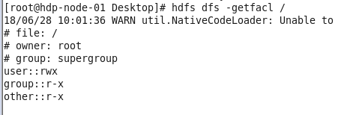

19. -getfattr [-R] {-n name | -d} [-e en] <path> : 显示文件的扩展属性名称和值 (如果有), 或目录.
[-R]：以递归方式列出所有文件和目录的 acl。
{-n name}：转储命名的扩展属性值。
-d: 转储与路径名关联的所有扩展属性值。
[-e en]: 在检索值后对其进行编码。有效的编码是 "文本","十六进制" 和 "base64"。将编码为文本字符串的值括起来在双引号 (") 和值编码为十六进制和base64 的前缀分别为0x 和0s。
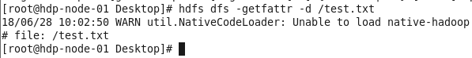

20. -getmerge [-nl] <src> <localdst> : 获取目录中与源文件模式匹配的所有文件, 并将它们合并并排序到本地 fs 上的一个文件，保留源文件。
[-nl]: 在每个文件的末尾添加换行符。
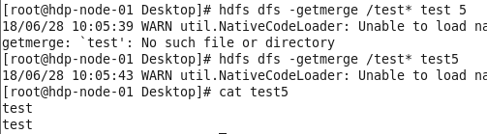

21. -help [cmd ...] : 显示给定命令或所有命令的帮助 (如果没有指定)。
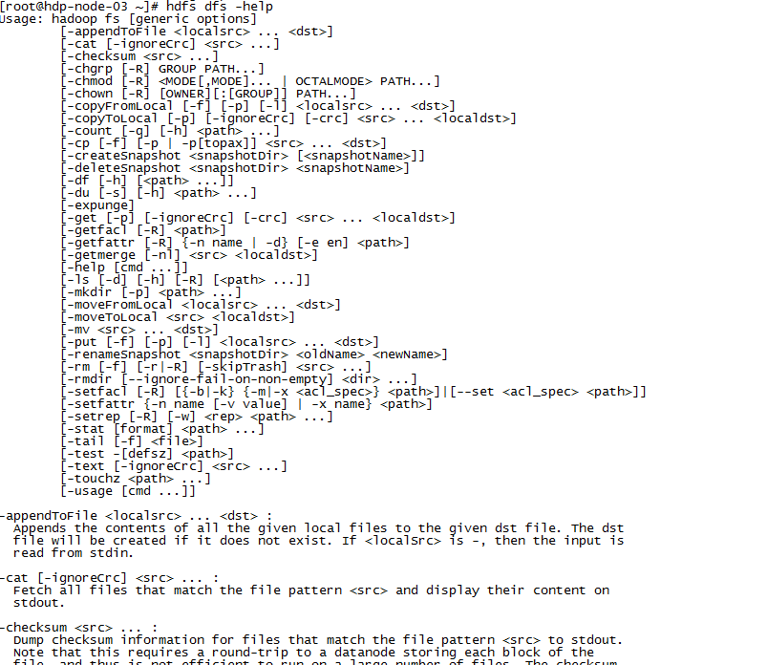
22. -ls [-d] [-h] [-R] [<path> ...] : 列出与指定文件模式匹配的内容。
[-d]：目录被列为纯文件。
[-h]：以人可读的方式而不是数字格式化文件的大小的字节。
[-R]：递归地列出目录的内容。
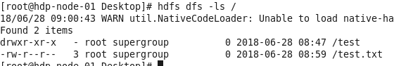

23. -mkdir [-p] <path> ... : 在指定位置创建目录，可以递归创建。
[-p]：如果目录已经存在, 则不会失败
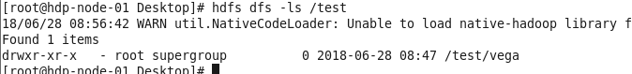

24. -moveFromLocal <localsrc> ... <dst> : 与-put相同, 但源在复制后被删除。
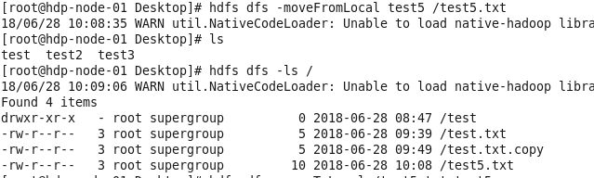

25. -moveToLocal <src> <localdst> : 尚未实施
命令选项没有被本次试验使用的软件包包含，导致无法执行

26. -mv <src> ... <dst> : 将与指定文件移动到目标，移动多个文件时, 目标必须是目录。
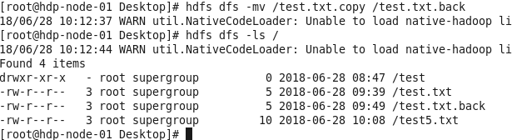

27. -rm [-f] [-r|-R] [-skipTrash] <src> ... : 删除与指定文件模式匹配的所有文件。
[-skipTrash] ：选项绕过垃圾, 如果启用, 并立即删除源文件。
[-f]：如果文件不存在, 请不要显示诊断消息或修改退出状态以反映错误。
[-r|-R]：递归删除目录。

28. -rmdir [--ignore-fail-on-non-empty] <dir> ... : 删除每个目录参数指定的目录项, 前提是空.
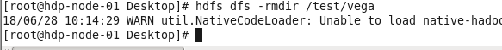

29. -setfacl [-R] [{-b|-k} {-m|-x <acl_spec>} <path>]|[--set <acl_spec> <path>] : 设置文件和目录的访问控制列表。
选项：
-b：删除除基本 ACL 项以外的所有项。用户、组的条目和其他保留的兼容性与权限位。
-k：删除默认 ACL。
-r：递归地对所有文件和目录应用操作。
-m：修改 ACL。新条目被添加到 ACL 中, 现有条目被保留。
-x：删除指定的 ACL 项。保留其他 ACL 项。--设置完全替换 ACL, 丢弃所有现有条目。
必须包含用户、组和其他项的条目, 以便与权限位的兼容性。
<acl_spec> ：逗号分隔的 acl 项列表。
<path> ：要修改的文件或目录。

30. -setrep [-R] [-w] <rep> <path> ... : 设置文件的复制级别（复制份数）。如果 <path> 是一个目录, 则命令递归更改目录树下所有文件的复制因子植根于路径下。
-w：它请求命令等待复制完成。这可能需要很长时间。
R：它被接受为向后兼容性，没有效果。
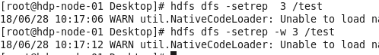

31. -stat [format] <path> ... : 以指定格式打印路径下文件/目录的统计信息。格式接受块中的 filesize (%b)、所有者的组名称 (%g)、文件名 (%n)、块大小 (%o)、复制 (%r)、所有者用户名 (%u)、修改日期(%y,%y)。
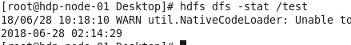
默认没有格式的话只显示日期

32. -tail [-f] <file> : 显示文件的最后1KB。
[-f]：在文件增长时显示追加的数据。
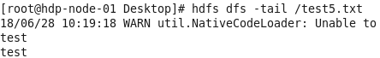

33. -test -[defsz] <path> : 回答有关 <path> 的各种问题, 结果通过退出状态。
-d 返回 0 (如果 <path> 是目录)。
-e 如果存在 <path>, 则返回0。
-f 如果 <path> 是文件, 则返回0。
s 返回 0, 如果文件 <path> 的大小大于零字节。
-z 返回0如果文件 <path> 的大小为零字节, 则返回1。
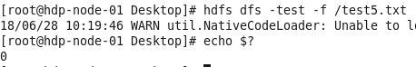

34. -text [-ignoreCrc] <src> ... : 获取源文件并以文本格式输出文件。
[-ignoreCrc]：无视CRC校验结果
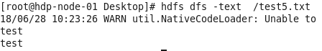

35. -touchz <path> ... : 创建一个空文件。
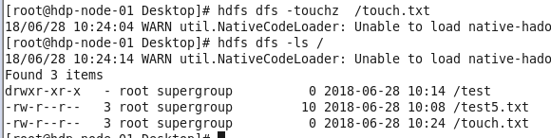

36. -usage [cmd ...] :给出指令的使用指南。
